Виды теплопередачи. Теплопроводность.
Урок с использованием ЦОР
school-collection.edu.ru
Цели: ознакомить учащихся с одним из видов теплообмена - теплопроводностью; научить их объяснять тепловые явления на основании молекулярно-кинетической теории.
Задачи:
обучающие
- познакомить учащихся с видами теплообмена;
- научить их объяснять тепловые явления на основе молекулярно-кинетической теории;
- научить использовать приобретенные знания для решения практических, жизненных задач, учить анализировать условие задачи, ответ одноклассников;
- учить рациональному природопользованию, обеспечению безопасности жизнедеятельности человека.
развивающие
- способствовать развитию познавательных интересов, интеллектуальных способностей;
- сотрудничать в процессе совместного выполнения задач;
- продолжить развитие монологической речи с использованием физических терминов;
- доказывать свою точку зрения.
воспитательные
- воспитать убежденность в необходимости обосновывать высказываемую позицию;
- уважительно относиться к мнению оппонента.
Тип урока : урок изучения нового материала.
Формы работы учащихся: групповая и индивидуальная

Необходимое техническое оборудование:
Учебник Физика, 8-й класс, А.В.Перышкин, компьютер, мультемедийный проектор, электронные ресурсы Интернет (ЦОР), электронное приложение к учебнику «Физика 8» (изд. «Просвещение»)

Демонстрации: перемещение тепла по телам из различных металлов; нагревание воды со льдом в пробирке.

Ход урока
I. Повторение.
Проверка домашнего задания.
При этом некоторые учащиеся отвечают на вопросы в конце параграфа (письменно), а другие описывают итог экспериментальной работы (устно).

II. Изучение нового материала
План изложения нового материала:
- Теплопроводность.
- Объяснение явления.
- Теплопроводность жидкостей и газов.

Учащиеся уже знают, что внутреннюю энергию можно изменить двумя способами: совершением работы и теплопередачей.
Изменение внутренней энергии посредством теплопередачи может производиться по-разному. Различают три вида теплообмена:
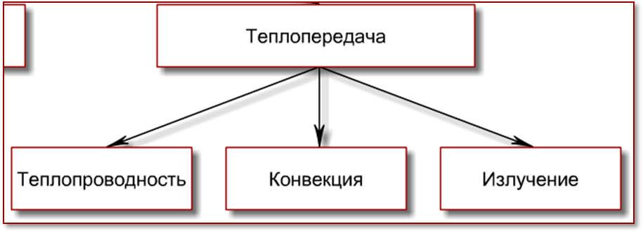
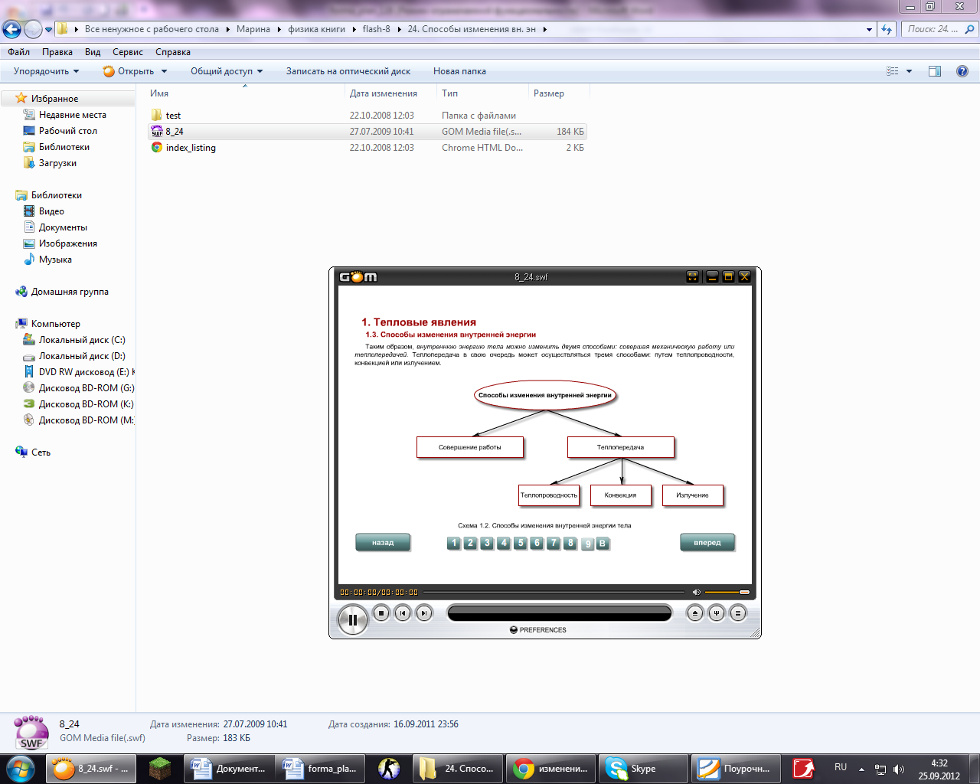

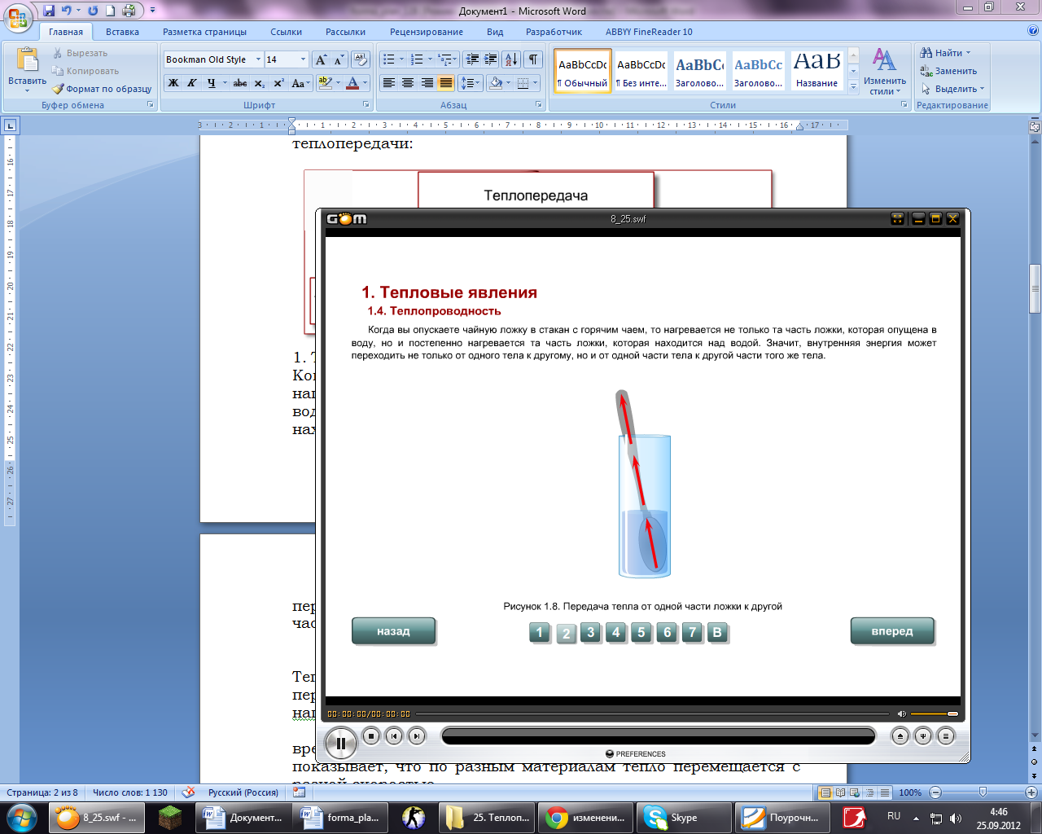
Теплообмен посредством теплопроводности.
Когда вы опускаете чайную ложку в стакан с горячим чаем, то нагревается не только та часть ложки, которая опущена в воду, но и постепенно нагревается та часть ложки, которая находится над водой. Значит, внутренняя энергия может переходить не только от одного тела к другому, но и от одной части тела к другой части того же тела.

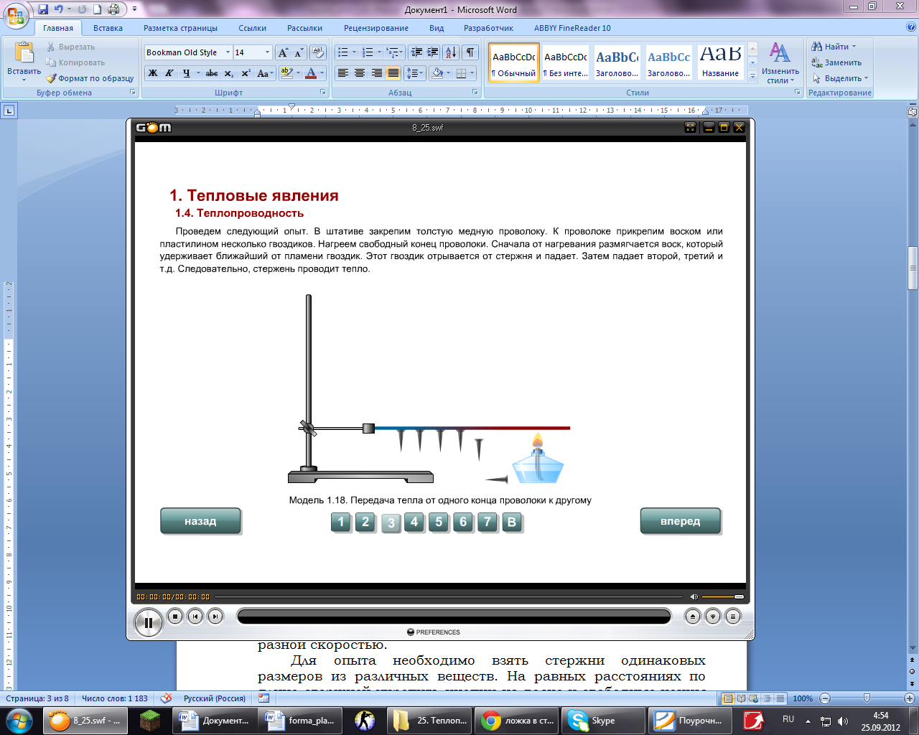
Проведем следующий опыт. В штативе закрепим толстую медную проволоку. К проволоке прикрепим воском или
пластилином несколько гвоздиков. Нагреем свободный конец проволоки. Сначала от нагревания размягчается воск, который удерживает ближайший от пламени гвоздик. Этот гвоздик отрывается от стержня и падает. Затем падает второй, третий и т.д. Следовательно, стержень проводит тепло.

Как объясняется это явление?

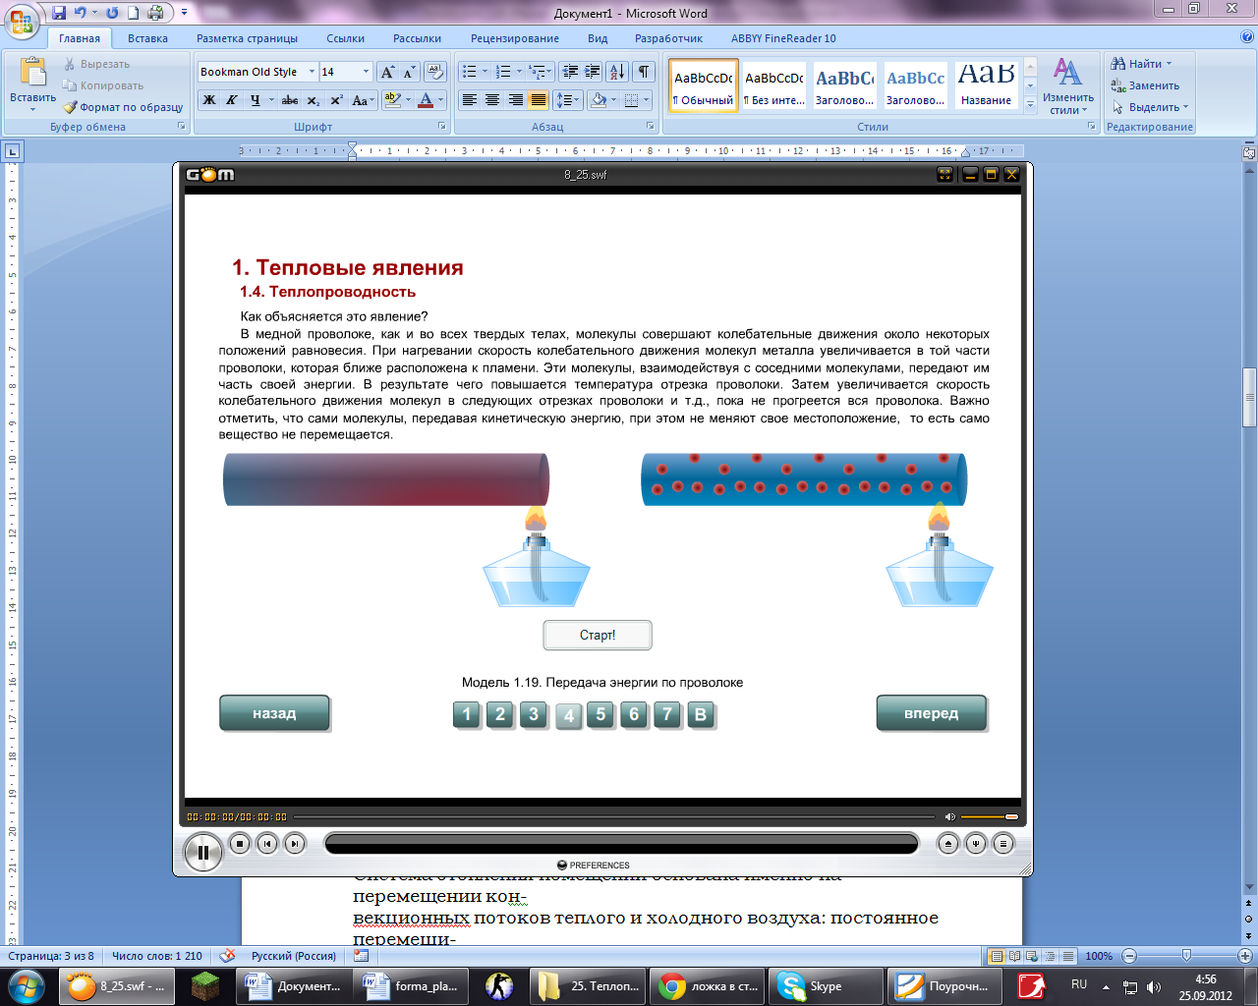
В медной проволоке, как и во всех твердых телах, молекулы совершают колебательные движения около некоторых
положений равновесия. При нагревании скорость колебательного движения молекул металла увеличивается в той части проволоки, которая ближе расположена к пламени. Эти молекулы, взаимодействуя с соседними молекулами, передают им часть своей энергии. В результате чего повышается температура отрезка проволоки. Затем увеличивается скорость колебательного движения молекул в следующих отрезках проволоки и т.д., пока не прогреется вся проволока. Важно отметить, что сами молекулы, передавая кинетическую энергию, при этом не меняют свое местоположение, то есть само вещество не перемещается.
Явление передачи внутренней энергии от одной части тела к другой или от одного тела к другому при их
непосредственном контакте называется теплопроводностью.
Разные вещества имеют неодинаковую теплопроводность.

В этом можно убедиться на опыте. Верхние концы
стержней одинакового размера из меди, алюминия, железа, стекла и дерева прогреваются горячей водой. К нижним концам этих стержней прикреплены воском гвоздики. Быстрее всего отпадает гвоздик от медного стержня, значит медь — очень
хороший проводник тепла. Через некоторое время отпадает гвоздик от алюминиевого стержня, а затем — от железного.
Ждать, пока прогреются стеклянный и деревянный стержни, приходится очень долго.
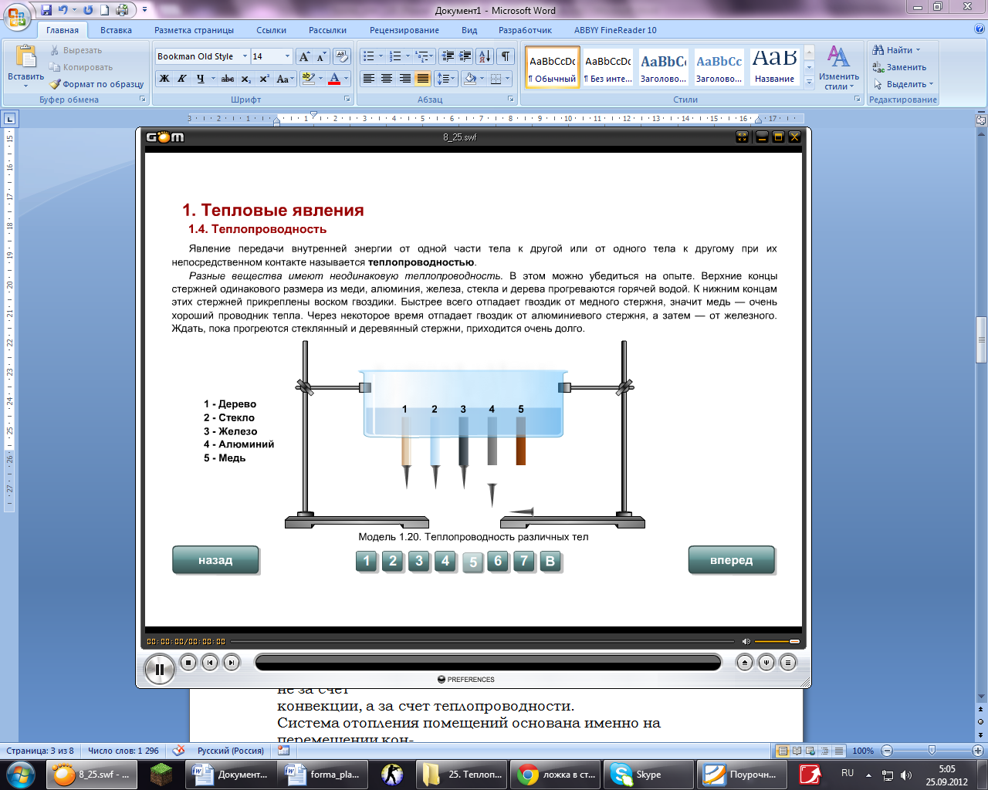

Рассмотрим теплопроводность жидкостей и газов.
Возьмем пробирку с водой и погрузим в нее кусочек льда, а чтобы он не всплыл вверх (лед легче воды), придавим его медным грузиком. Но при этом вода имеет свободный доступ ко льду. Будем нагревать ее верхнюю часть. Вскоре вода у поверхности начинает кипеть, выделяя клубы пара. Но на дне пробирки за это время лед так и не растает. Это означает, что у жидкостей теплопроводность невелика (за исключением ртути и расплавленных металлов).  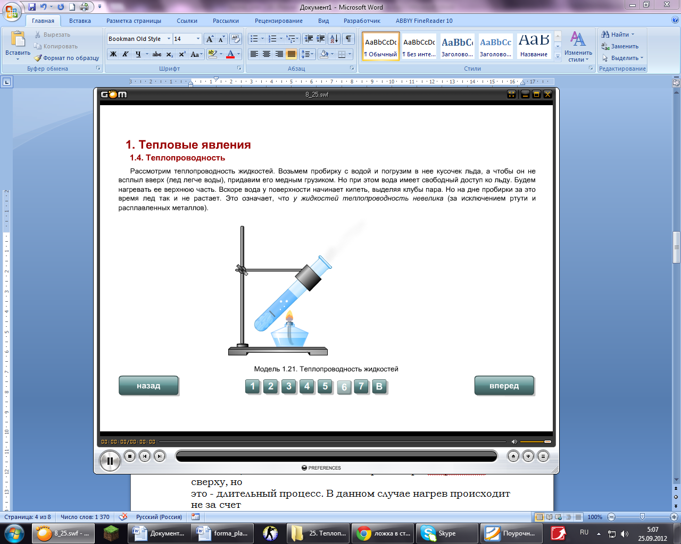 | Исследуем теплопроводность газов.  Сухую пробирку наденем на палец и нагреем в пламени спиртовки донышком вверх. Палец при этом долго не почувствует тепла.  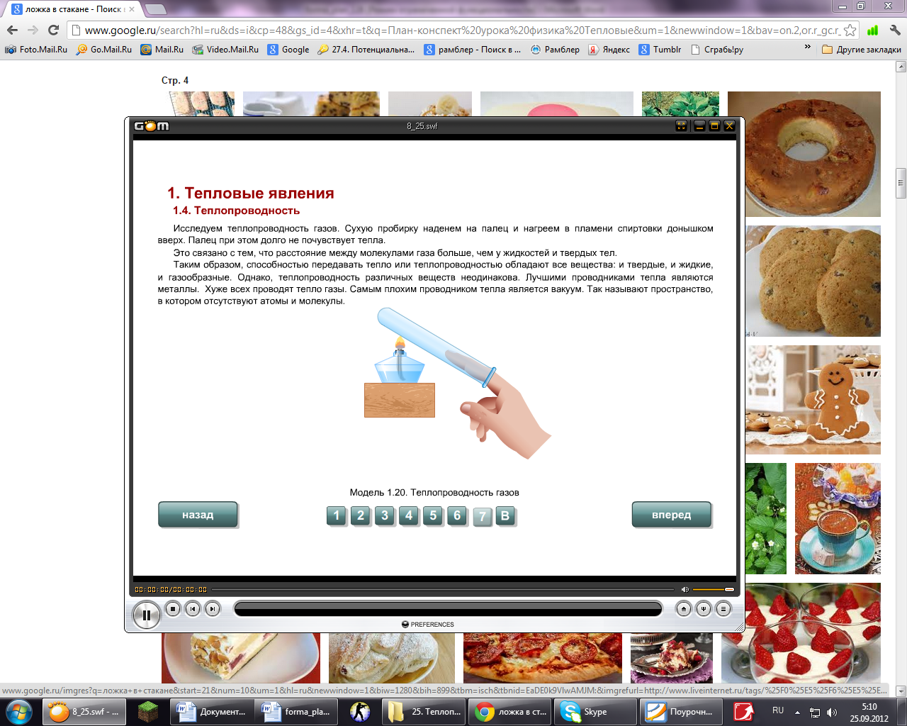  Это связано с тем, что расстояние между молекулами газа больше, чем у жидкостей и твердых тел.

Таким образом, способностью передавать тепло или теплопроводностью обладают все вещества: и твердые, и жидкие, и газообразные.
Однако, теплопроводность различных веществ неодинакова.
Лучшими проводниками тепла являются металлы.
Хуже всех проводят тепло газы.
Самым плохим проводником тепла является вакуум.

III. Закрепление изученного

1) Что называют теплопроводностью?

2) Чем объясняется плохая теплопроводность газов?

3) Какие вещества имеют наибольшую и наименьшую теплопроводность?

4) Какое вещество обладает наибольшей теплопроводностью?
А. Шерсть. Б. Железо. В. Бумага.

5)Теплопроводностью называют вид теплопередачи, при котором энергия...
А. Переносится самими частицами вещества.
Б. Передается от нагретого конца тела холодному, но само вещество при этом не перемещается.
В. Передается с помощью лучей.

6) Изменится ли температура тела, если оно испускает энергии столько же, сколько поглощает?
А. Тело охладится.
Б. Тело нагреется.
В. Температура тела не изменится.

Конспект:

Виды теплопередачи. Теплопроводность.
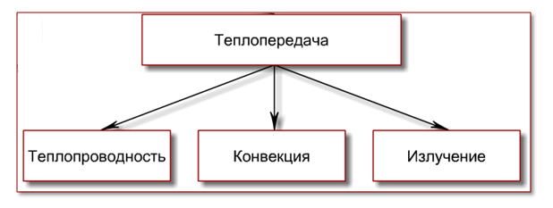

Явление передачи внутренней энергии от одной части тела к другой или от одного тела к другому при их непосредственном контакте называется теплопроводностью.
ПЕРЕНОСА ВЕЩЕСТВА НЕТ!!!
Теплопроводность различных веществ неодинакова:
металлы. жидкости газы вакуум.

Домашнее задание 12600092159

